ЦЕНТР ПО САПРОПЕЛЮ
Астрахань. ул. Ульянова, 67 тел. +79086132220, +79608517317 e-mail; danil@astranet.ru www.saprex.ru www.sapropex.ru

ГУМАТ КАЛИЯ
ИЗ ОЗЕРНОГО ИЛИ ПОГРЕБЕНОГО САПРОПЕЛЯ

Каждый из нас хочет и стремится получать стабильно большой урожай каждый год или даже несколько раз в год. Хорошая погода на протяжении всего вегетационного периода созревания урожая давала надежду на его качественные и количественные величины. Сейчас выращивать любые культуры успешно можно при любой погоде, на засушливых и переувлажненных почвах при помощи современных агротехнологий. Одной из них является улучшение почвы и растений гуматом. Наибольшую популярность в центральной части России, средних широтах, в Средней Азии и Ближнем Востоке находят гуматы калия.

Гуматами называют калиевые или натриевые соли, полученные из концентрированных гуминовых кислот. Эти два вещества (кислота и гумат) являются основными химическими оставляющими любой почвы, ее концентратом. Качество гумуса отвечает за активность практически всех биохимических процессов, происходящих в почве.
Образуется гумус вследствие разложения органики – микробы, живущие в почве, перерабатывают умершие растения, плоды, насекомых и т.д. Прирост гумуса происходит в результате анаэробного процесса (при нехватке кислорода). Если же кислорода в избытке, почва окисляется и быстро выветривается. Этого можно достичь путем регулярного вспахивания. Логично, что чем больше в почве органических остатков, тем быстрее будет образовываться гумус.
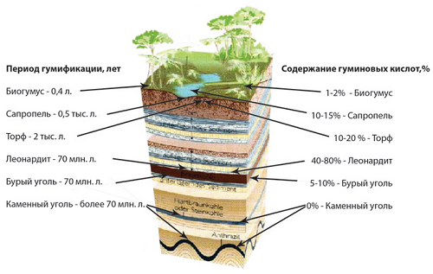
Гуматы способны оказывать воздействие на почву, растения и воду 16 различными способами, самыми важными из которых являются добавление питательных компонентов, защита от ядовитых соединений и тяжелых металлов, а также стимуляция роста культур. Кроме этого, гумус влияет на физические свойства почвы, окрашивая ее в темно-коричневый или черный цвет, тем самым усиливая степень ее нагревания под солнечными лучами. Земля, обогащенная гумусом, способна удерживать больше влаги, песчаные почвы становятся более устойчивыми и связными, а глинистый грунт – более рыхлым.
Гумус меняет не только физику, но и химию почвы, делая ее оптимальной для выращивания садовых и огородных культур. Высвобождение нужных растениям элементов питания происходит за счет растворения минералов гуминовыми кислотами. Гумус в этом случае играет роль буферной зоны, задерживая в себе и отдавая при необходимости нужное количества кислот и щелочей.
Каждое растение получает ровно столько питательных элементов, сколько ему необходимо для роста, а фермер получает обильный и устойчивый урожай.
Преимущества гуматов на основе озерного сапропеля:
Сырье, из которого изготовлено удобрение, полностью органического происхождения и абсолютно экологично. Благодаря использованию современных микробиологических технологий, гумат калия обретает уникальные физические и химические свойства.
Подкормка гуматом калия повышает урожайность от 22% до 60%. Комплексное воздействие на все части растения: стимулирование фотосинтеза, увеличение массы наземной части и корневой системы. Плодоношение начинается на неделю-две раньше обычного срока, что позволяет за сезон получить несколько урожаев. Гумат калия укрепляет иммунитет растений, поскольку содержит фульвокислоты и гуминовые кислоты. Растения становятся более устойчивыми к стрессу, например, к резкому изменению погоды, засухам и т.д. Гуматы на сапропеле активируют защитные свойства растений и позволяют гарантированно получить урожай в самых экстремальных климатических условиях. Уникальная микрофлора почвы, удобренной гуматом калия, в несколько раз увеличивает шансы всхожести и темпы прорастания семян.

Не зря калийный гумат является самым популярным из гуматов. Он представляет собой жидкое удобрение темно-бурого цвета, содержит 80% гумата и лишь 20% вспомогательных веществ. Обладает ярко выраженным стимулирующим воздействием. Производится путем переработки природного сапропеля, из которого извлекают основные активные вещества: калий, фосфор, азот и различные микроэлементы.

Популярность этого удобрения объясняется не только его эффективностью, но и простотой применения:
- разведите концентрированное средство в прохладной природной воде в количестве 0,01% от общего объема и в зависимости от разновидности культуры и способа удобрения (замачивание луковиц, прикорневое удобрение и т.д.) вносите поливом.
- чтобы улучшить общее состояние почвы, добавьте жидкий сапропелевый гумат калия в воду в количестве 0,1-0,2% от общего объема.
- с азотными или органическими удобрениями жидкий гумат калия можно смешивать практически в любых количествах.
- гумат калия нельзя использовать вместе с фосфорными средствами, поскольку в результате образуются нерастворимые соединения. Вносите в почву их по отдельности.
- при обработке гуматом растущих культур некорневым способом совместно с минеральными составами или ядохимикатами наблюдается существенное снижение уровня ядов и нитратов в урожае.

Порошковый сапропелевый гумат калия. Наши производственные комплексы производят порошкообразный гумат калия в пакетах по 150-2000 мл, пластиковых герметичных ведерках ПХВ объемом 2.5-5 л, мешках. Это удобрение также очень удобно в использовании, поскольку легко растворяется в воде.
Воздействие сапропелевого порошкового гумата на растения:
- укрепление иммунитета;
- снижение концентрации нитратов вдвое;
- ускорение роста и созревания;
- развитие крепкой корневой системы;
- увеличение процентного содержания хлорофилла, витаминов и остальных питательных компонентов.
- гумат калия провоцирует быстрые темпы развития почвенной микрофлоры, в результате чего образуется качественный гумус в компосте, перегное и грунте. Как следствие – увеличение урожайности до 60%. В среднем созревание наступает раньше обычного срока на 10-14 дней, и при этом почва не истощается, а, напротив, становится более плодородной. Более того, использовать гумат экономически выгодно - 1 кг удобрения способен заменить 1 т перегноя.
- данный вид удобрения способен связывать и выводить тяжелые металлы из почвы.

Цена производимого нами сапропелевого гумата калия невысока, поэтому позволить себе получать стабильно хороший урожай может любой садовод и дачник.
Как правило, гумат калия используют для подкормки комнатных растений, огородных культур и теплично-парниковых насаждений.

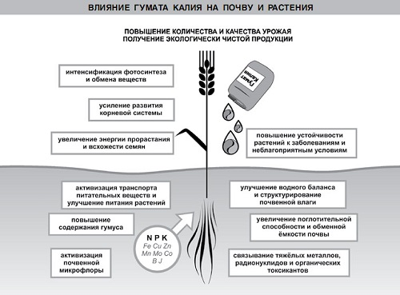

Применение гуматов. Подкормка гуматом калия допустима на всех стадиях роста растений. Способы использования удобрения различаются в зависимости от желаемого результата – быстро прорастить семена, восстановить плодородие грунта и т.д. Правильное применение гумата калия является залогом богатого урожая.
Как использовать гумат калия:
- при замачивании семян развести 0,5 г гумата в литре воды (можно использовать медицинский шприц). Выдержать луковицы растений в растворе 8 ч, семена – 24 ч. Семена цветов или огурцов рекомендуется выдерживать до 48 ч. Для черенков достаточно провести в растворе около 14 ч (опустить в воду на 2/3).
- в качестве удобрения концентрация гумата будет слабее. Как удобрение его применяют для некорневой подкормки (опрыскивания). Это самый эффективный способ снабдить растение необходимыми полезными веществами через листовые пластины. К тому же, если расходовать раствор через пульверизатор, одной порции хватит на довольно большой участок. Удобнее всего развести сразу 3 г гумата (1 ч. л) на 10 л воды.
– для полива гумат используют в начале периода вегетации, делая 2-3 перерыва на 10 дней. Сначала на одно растение расходуется 0,5 л раствора, и постепенно это количество доводится до 1 л. Если вы только высадили рассаду, рекомендуется сразу же полить ее водным раствором гумата, затем повторить во время образования бутонов и в период цветения. Разводить следует из расчета 1 ст. л. гумата калия на 10 л теплой воды. Рекомендуется развести порцию в теплой воде (до 50*С), а когда удобрение растворится, долить полный объем.
Хранить такой раствор можно до 30 дней в темном месте в закрытой пластиковой таре.
- при обработка грунта для улучшения структуры почвы. Очень важно периодически проводить детоксикацию почвы. Для этого достаточно разбросать на 10 кв. м равномерно 50 г гумата калия, смешав его с мелким речным песком, чтобы было удобнее рассыпать порошок. Затем следует пройтись по участку граблями, чтобы зарыхлить удобрение. Чтобы быстрее подготовить грядки к посеву, смешайте гумат с пеплом и речным песком, после чего разбросайте его в нужном месте прямо по снегу в начале весны. Здесь снег будет таять быстрее, поэтому накройте обработанный участок плотной полиэтиленовой пленкой, чтобы почва созревала к посадке.
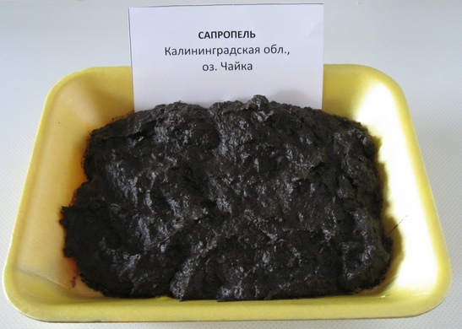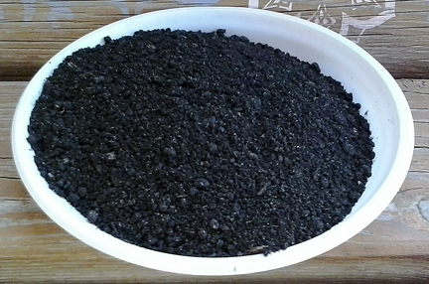
Если рядом с вашим домом есть озеро, а в нем озерный ил – сапропель, то открыть доходный и быстроокупаемый бизнес легко и доступно практически каждому предприимчивому человеку. Достаточно всего лишь определить количество и качество озерного сапропеля в водоеме, получить разрешение на его добычу, заказать проект производства и закупить оборудование. По времени это займет около 6 месяцев, а по стоимости – от 1,5 млн. руб. до 3.1 млн. руб. Цена комплекта зависит от принятой Вами производительности оборудования и автоматизации производственного цикла.

Качество сапропеля определяется по ГОСТ Р 54000-2010 «Органические удобрения. Сапропели». Количественные показатели и заключение о пригодности дает Центр по сапропелю (Астрахань). Он же может взять на себя полный комплекс работ по подготовке, проектированию, изготовлению, монтажу и вводу оборудования цеха в эксплуатацию.
Центром разработаны и поставляются комплексы оборудования производительностью от 10 до 1000 л в час. Габариты помещения для производственного оборудования, максимальные - 12х3.5х4 м. Потребляемая мощность комплексом – от 2,2 кВт до 75 кВт соответственно. Сроки изготовления оборудования - не более 3 мес., монтаж и наладка - 8 дней.
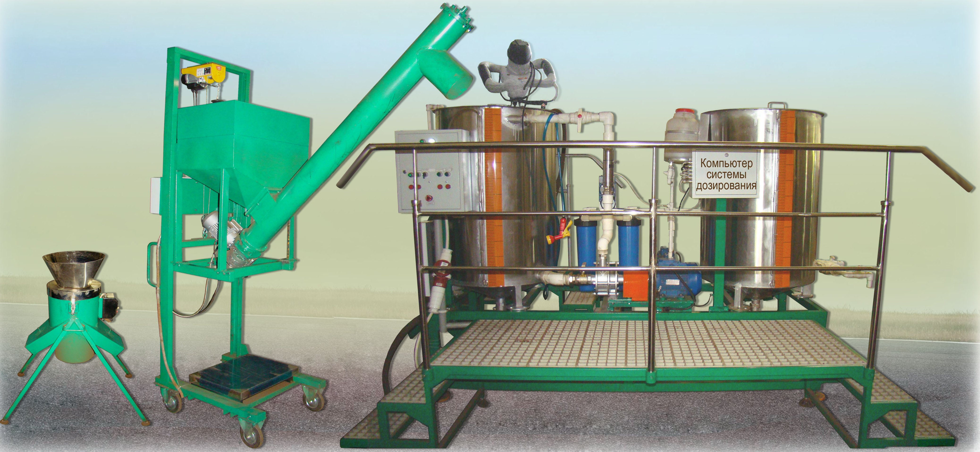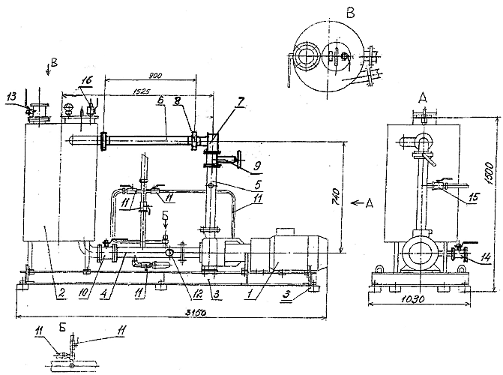
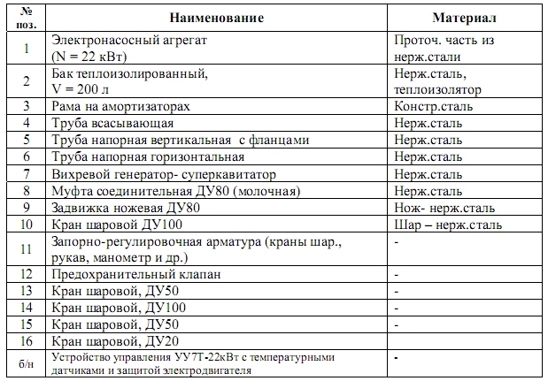
Для ознакомления с технологией производства сапропелевого или торфяного гумата калия можно заказать в Центре по сапропелю специальный CD диск стоимостью 15 тыс. руб. В нем подробно дается технология производства продукта, его фасовки и упаковки, проектное обоснование малого бизнеса, спецификация фермерского комплекта оборудования, адреса производителей оборудования и цена на комплект. Информацию по CD можно также получить ее скачиванием из Яндекс-диска по ссылке в интернет.
